Systèmes et Techniques Industriels GENIE ELECTROTECHNIQUE

FONCTION : PROTEGER LES PERSONNES ET LE MATERIEL.

COMPETENCES ATTENDUES : 36 - 37 - 38 - 39 - 40 -

CAPACITES DEVELOPPEES :

Analyser | Caractériser | Choisir | Définir | Identifier | Justifier | Mettre  en  oeuvre | Montrer | Produire | Valider | Vérifier

NOTE DEFINITIVE / /20

OBSERVATIONS ET EVALUATION : NOTE PROVISOIRE :
/20

CONDUITE DU TP |  |  |  | COMPTE RENDU
 | NOTE | ,,,, / 8
attitude |  | ,,,, / 2 |  | Axe temps
autonomie |  | ,,,, / 2 |  | TP terminé en fin de séquence |  |  | , / 2
mise en oeuvre, analyse |  | ,,,, / 2 |  | TP légèrement incomplet |  |  | , / 1
Utilisation de l'ordinateur |  | ,,,, / 1 |  | TP trop incomplet |  |  | , / 0
Méthodologie de travail |  | ,,,, / 1
 |  |  |  | Axe soins
 |  |  |  | Compte rendu très soigné |  |  | , / 2
 |  |  |  | Soins insuffisants |  |  | , / 1
 |  |  |  | Soins inacceptable |  |  | , / 0
 |  |  |  | Axe contenu et résultats |  |  | ,,,, / 8

TP / TD / M.O | Support d'activité | Nom
N°7 | CI5 : La protection des biens et des personnes
Classe et Groupe |  | Date
1ère G.E.L | EXPLORATION EN ELECTRICITE  LES DANGERS ELECTRIQUES | / /

PRESENTATION

DOSSIER PEDAGOGIQUE
TRAVAIL A REALISER :
-Acquérir des notions sur le principe de fonctionnement des protections des biens et des personnes
(fusibles, relais thermique, disjoncteur différentiel, mise à la terre des masses).
-Justifier le choix des dispositifs de protection d'une installation domestique.

Prérequis :
Connaissance de base sur l'appareillage électrique tel que le sectionneur, le fusible, le relais thermique, etc....,
- Utilisation des outils informatiques: Micro-ordinateur de type PC.

- Durée et lieu de travail : trois heures salle de modélisation
MATERIEL A UTILISER :
- Micro-ordinateur de type P.C.,
- Logiciel "EXPLORATION EN ELECTRICITE" et
GUIDE DES METIERS DE L’ELECTROTECHNIQUE

ELEMENTS DE CORRECTION : L'évaluation portera sur :
- L'exactitude des réponses
- Le choix des réponses au niveau du QCM

DOSSIER RESSOURCE
DOCUMENTATION :
- Catalogues constructeurs .

COURS : LA SECURITE DU MATERIEL ET DES PERSONNES

AUTRES :
- Guide legrand sur la sécurité

DOSSIER TECHNIQUE
DOSSIER : Dossier constructeur
- présentation d'une installation domestique.

FICHES :

AUTRES :

Remarques personnelles de l'élève

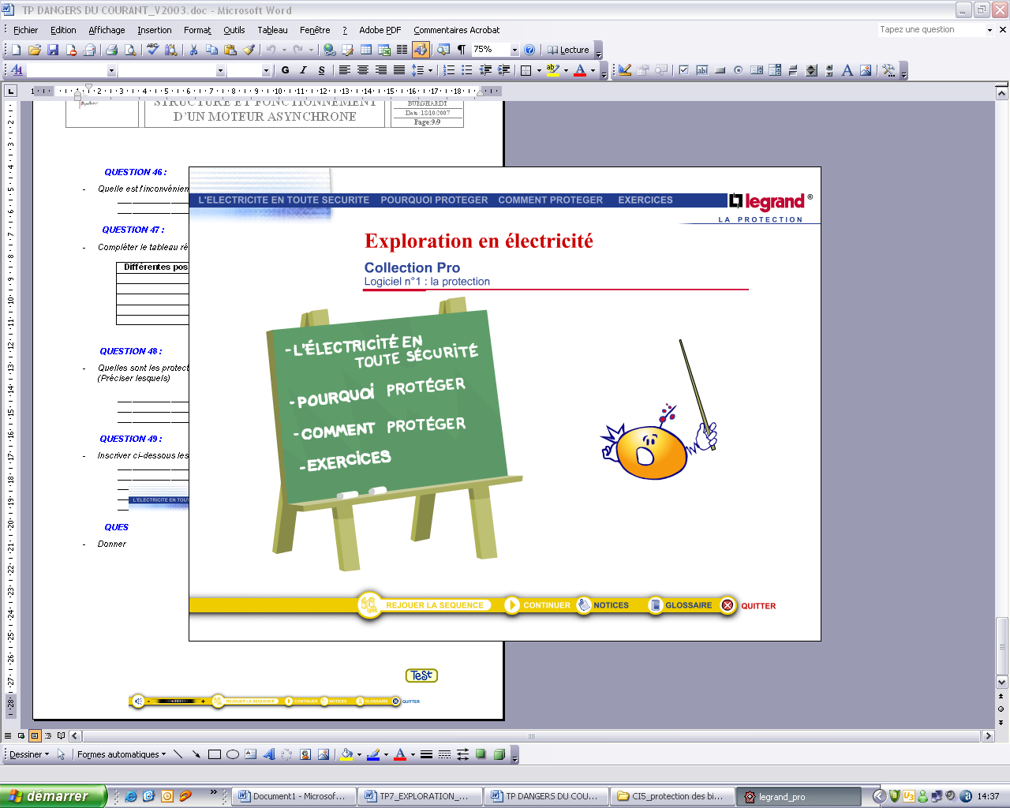

LA PROTECTION

UTILISATION DU LOGICIEL

" EXPLORATION EN ELECTRICITE "

 Travail demandé :
On vous propose d'aborder le problème de la sécurité dans les installations électriques à travers l'étude d'un logiciel de Pédagogie Assisté par Ordinateur.
Cette étude consistera à parcourir deux logiciels tout en répondant aux différentes questions posées et en le bloquant sur des points essentiels

Remarque importante : Attention, 20 minutes avant la fin des TP,
Il faut lancer le logiciel QCM après avoir prévenu le Professeur.
Les réponses sont à noter directement sur cette feuille.


Dans un premier temps il faut brancher un casque sur la carte son (jack avec borne verte ) puis lancer le programme La Protection sur le bureau de windows et suivre ce cours complet !

L ‘ ELECTRICITE EN TOUTE SECURITE
REMARQUE : A tout instant , il est possible de figer le déroulement du logiciel en cliquant sur « Quitter » et le reprendre en cliquant sur « NON »

QUESTION 1 :

- Indiquer les chiffres statistiques liés aux dangers du courantélectrique en France :
________________________________________________________________________
________________________________________________________________________
________________________________________________________________________
________________________________________________________________________

UNE INSTALLATION ELECTRIQUE CONFORME

QUESTION 2 :

- Donner la référence de la Norme qui fixe les régles des installations Basse Tension :
________________________________________________________________________

QUESTION 3 :

- Par quel organisme a été rédigé cette norme :
________________________________________________________________________

QUESTION 4 :

- Donner la définition des termes / 2. Tertiaire /
1. Domestique :____________________________________________________________
2. Tertiaire :_ ___________________________________________________________
________________________________________________________________________
3. BasseTension :____________________________________________________________________
________________________________________________________________________

QUESTION 5 :

- Quel est le document délivré par les organismes de contrôle des installations. Que permet-il :
________________________________________________________________________
________________________________________________________________________

QUESTION 6 :

- Que signifie le terme CONSUEL :
________________________________________________________________________
________________________________________________________________________

QUESTION 7 :

- Quels sont les autres organismes de contrôle :
________________________________________________________________________
________________________________________________________________________

QUESTION 8 :

- Que se passe-t-il en cas de non conformité de l’installation :
________________________________________________________________________
________________________________________________________________________

QUESTION 9 :

- Quelle garantie procure le marquage NF / NF USE :
________________________________________________________________________
________________________________________________________________________

QUESTION 10 :

- Quelles sont les désignations des normes européennes. Par quels organismes sont-elles emises :
EN : ________________________________________________________________________
IEC : ________________________________________________________________________

QUESTION 11 :
- Que garantise les Labels :
________________________________________________________________________

QUESTION 12 :

- A quels types d’installations conviennent-ils et par qui sont-ils délivrés :
________________________________________________________________________
________________________________________________________________________
________________________________________________________________________

QUESTION 13 :

- Que permettent-ils d’obtenir ?
________________________________________________________________________
________________________________________________________________________
________________________________________________________________________

QUESTION 14 :
- Citer 2 exemples de labels obtenus en fonction du type d’habitat :
________________________________________________________________________
________________________________________________________________________

QUESTION 15 :

- Compléter leséléments en utilisant les rectangles du schéma récapitulatif donné ci dessous, vous permettant d’obtenir le raccordement au réseau électrique:
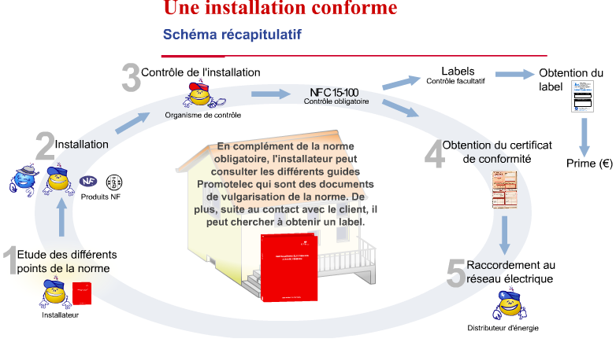

POURQUOI PROTEGER LES CIRCUITS

QUESTION 16 :

- Quels sont les différents types de conducteurs qui constituent un circuit électrique :
________________________________________________________________________
________________________________________________________________________
________________________________________________________________________

QUESTION 17 :

- Donner les couleurs normalisées des différents conducteurs d’un circuit électrique :
PE : ________________________________________________________________________
Neutre : ________________________________________________________________________
Phase : ________________________________________________________________________
QUESTION 18 :

- Quels critères doivent avoir les conducteurs d’un même circuit :
________________________________________________________________________
________________________________________________________________________

QUESTION 19 :

- Compléter le tableau ci-dessous :

TYPE D’INSTALLATION | PUISSANCE (W) | INTENSITE (A) | SECTION DU FIL A UTILISER ( mm²)

QUESTION 20 :
- Quels sont les deux types de surintensités ?

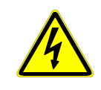

QUESTION 21 :

- Donner la définition du terme surcharge:
________________________________________________________________________
________________________________________________________________________
________________________________________________________________________
________________________________________________________________________

- Citer un exemple :
________________________________________________________________________
________________________________________________________________________

QUESTION 22 :

- Donner la définition du terme court-circuit:
________________________________________________________________________
________________________________________________________________________
________________________________________________________________________
________________________________________________________________________

- Donner l’ordre de grandeur d’un courant de court-circuit ainsi que les paramètres dont il dépend :
________________________________________________________________________
________________________________________________________________________
________________________________________________________________________
________________________________________________________________________

QUESTION 23 :

- Quels sont les paramètres supplémentaires pris en compte dans le secteur tertiaire et indrustriel :
________________________________________________________________________
________________________________________________________________________

QUESTION 24 :

- Inscriver ci-dessous la lettre que vous avez donné pour les 5 questions du test proposé pour cette partie de l’étude :
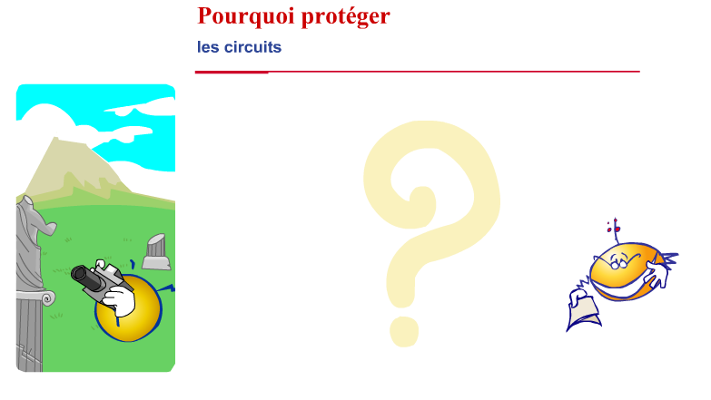
1 :

2 :

3 :

4 :

5 :

- Donner votre pourcentage de réussite à ce test
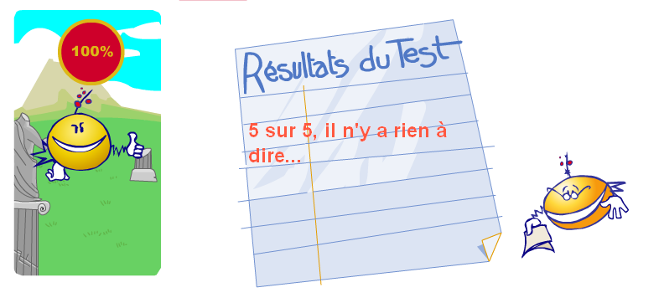

POURQUOI PROTEGER LES PERSONNES

QUESTION 25 :

- De quels paramètres dépendent les effets du courant sur le corps humain :
________________________________________________________________________
________________________________________________________________________

QUESTION 26 :

- Compléter le texte correspondant aux 4 zones de dangers du graphique ci-dessous :

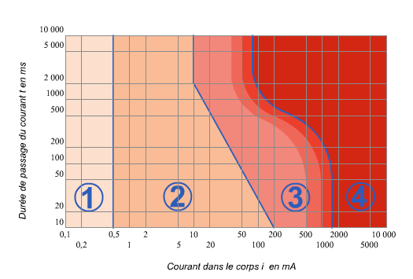
① :______________________________________________________________________
② :______________________________________________________________________
③ :______________________________________________________________________
④ :______________________________________________________________________

- Compléter le tableau pemetant de montrer le lien qui existe entre le tempsde passage du courant électrique et la tension de contact :

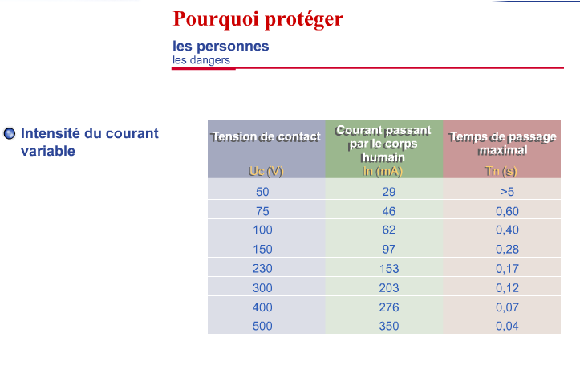

QUESTION 27 :

- Pour une tension de 230 Volts quel est le temps de coupure maxi autorisé par les normes :
________________________________________________________________________
________________________________________________________________________

QUESTION 28 :

- Donner la définition d’un contact direct :
________________________________________________________________________
________________________________________________________________________
________________________________________________________________________
________________________________________________________________________
________________________________________________________________________

- Donner la définition d’un contact indirect :
________________________________________________________________________
________________________________________________________________________
________________________________________________________________________
________________________________________________________________________
________________________________________________________________________

- Pourquoi les contacts indirects sont-ils particulièrement dangereux :
________________________________________________________________________
________________________________________________________________________
________________________________________________________________________

- Inscriver ci-dessous la lettre que vous avez donné pour les 5 questions du test proposé pour cette partie de l’étude :
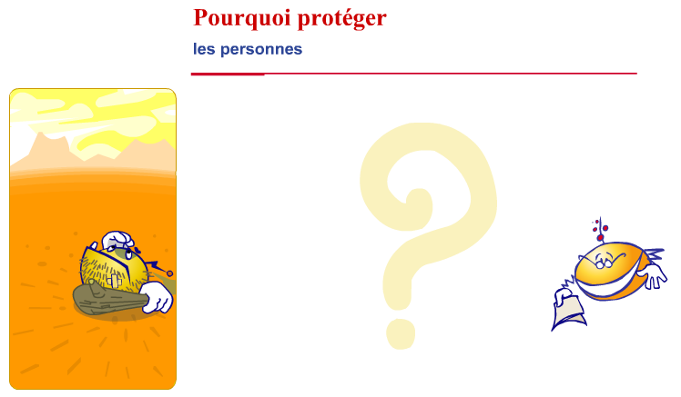
1 :

2 :

3 :

4 :

5 :

- Donner votre pourcentage de réussite à ce test :

COMMENT PROTEGER LES CIRCUITS

QUESTION 30 :

- Quelle est la 1° étape permettant d’assurer la sécurité d’une installation :
________________________________________________________________________
________________________________________________________________________

QUESTION 31 :

- Indiquer les deux appareils permettant de protéger correctement une installation électrique :
________________________________________________________________________
________________________________________________________________________

QUESTION 32 :

- A quoi correspond la valeur In marquée sur un fusible :
________________________________________________________________________
________________________________________________________________________

QUESTION 33 :

- A quel paramètre est lié le choix du calibre d’un fusible :
________________________________________________________________________
________________________________________________________________________

QUESTION 34 :

- Quels sont les calibres des fusibles permettant d’assurer un protection correcte d’un circuit d’éclairage ainsi que d’un circuit prises . (Justifier votre réponse)
________________________________________________________________________
________________________________________________________________________
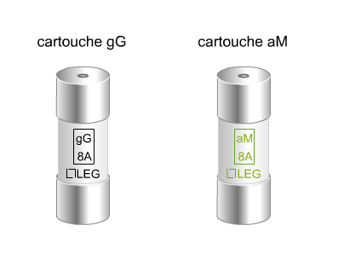
________________________________________________________________________

QUESTION 35 :

- Citer les 2 types de cartouches fusibles et préciser quelle est leur utilisation :
gG :____________________________________________
_______________________________________________
aM :_______________________________________________________________________

QUESTION 36 :

- Quelle est la précaution à prendre lors de l’utilisation d’une cartouche de type aM :
________________________________________________________________________
________________________________________________________________________

QUESTION 37 :

- Donner le role d’un disjoncteur l’étude :
________________________________________________________________________
________________________________________________________________________
________________________________________________________________________
QUESTION 38 :

- Quels sont les avantages d’un disjoncteur en cas de défaut :
________________________________________________________________________
________________________________________________________________________
________________________________________________________________________

QUESTION 39 :

- Donner les 2 modes de fonctionnement :
________________________________________________________________________
________________________________________________________________________

QUESTION 40 :

- Donner la définition d’un bilame :
________________________________________________________________________
________________________________________________________________________
________________________________________________________________________

QUESTION 41 :

- Inscriver ci-dessous les 5 réponses au test proposé pour cette partie de l’étude :
________________________________________________________________________
________________________________________________________________________
________________________________________________________________________
________________________________________________________________________
________________________________________________________________________
________________________________________________________________________

QUESTION 42:

- A l’aide de la documentation constructeur du disjoncteur magnéto-thermique DNX 4500 compléter lesrectangles du dessin donné ci-dessous :

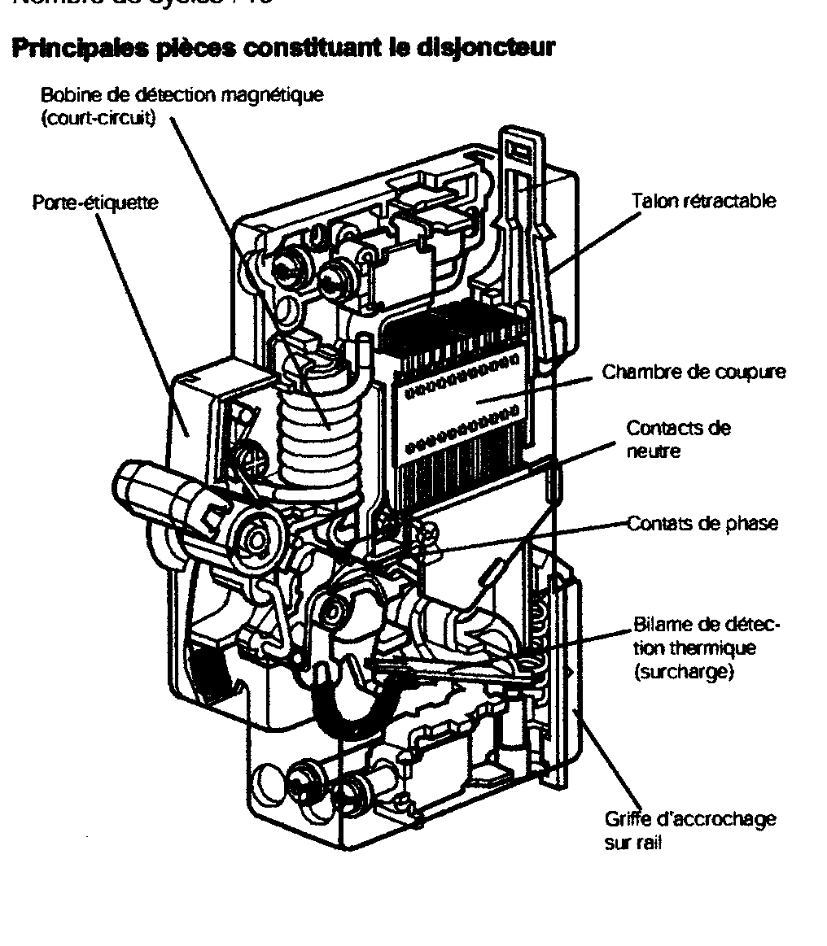

QUESTION 43 :

- A l’aide du document constructeur (fourni en annexe) du disjoncteur magnéto-thermique DNX 4500 de calibre 16 A donné le temps de coupre pour un courant de défaut de 50A :
________________________________________________________________________

COMMENT PROTEGER LES PERSONNES

QUESTION 44 :

- Citer les 5 régles élémentaires permettant d’assurer la protection des personnes :
________________________________________________________________________
________________________________________________________________________
________________________________________________________________________
________________________________________________________________________
________________________________________________________________________
________________________________________________________________________

QUESTION 45 :

- Comment peut-on se protéger efficacement contre les contacts directs :
________________________________________________________________________
_________________________________________________________________________

QUESTION 46 :

- Donner l’indice de protection minimum permettant de protéger efficacement contre les contacts direct et préciser à quoi il correspond à l ‘aide du document fourni par le logiciel :
________________________________________________________________________
________________________________________________________________________
________________________________________________________________________
________________________________________________________________________

QUESTION 47 :

- Quelle est la méthode la plus utilisée pour la protection contre les contacts indirects :
________________________________________________________________________
________________________________________________________________________
________________________________________________________________________

QUESTION 48 :

- Donner les trois méthodes permettant de réaliser une prise de terre :
________________________________________________________________________
________________________________________________________________________
________________________________________________________________________

QUESTION 49 :

- Que permet le système de protection différentiel :
________________________________________________________________________
________________________________________________________________________

QUESTION 50 :

- Montrer comment se reboucle le courant électique et tracer celui-ci au stylo rouge sur le schéma donné ci-dessous :

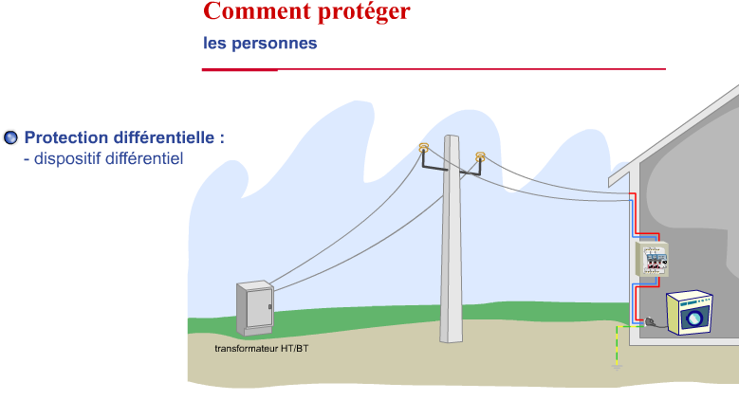

QUESTION 51 :

- Compléter chacun des rectangles représentant un élément essentiel au fonctionnement du disjonteur différentiel
1 :

2 :
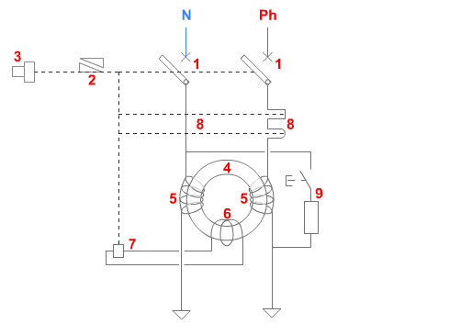
3 :
4 :
5 :
6 :
7 :
8 :
9 :

QUESTION 52 :

- Expliquer brievement le fonctionnement du disjoncteur différentiel dans le cas d’un défaut d’isolement en vous aidant du schéma donné ci-dessous :
________________________________________________________________________
________________________________________________________________________
________________________________________________________________________
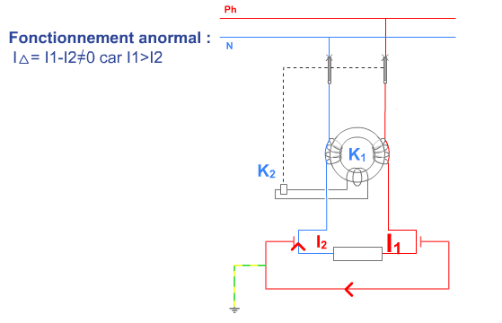

QUESTION 53 :

- Quelle est l’inconvénient d’un interrupteur différentiel par rapport à un disjoncteur différentiel :
________________________________________________________________________
________________________________________________________________________

QUESTION 54 :

- Compléter le tableau récapitulatif ci-dessous :

Différentes possibilités de protection | Contact direct | Contact indirect

QUESTION 55 :

- Quelles sont les protections complémentaires imposées par les normes dans certains cas.(Préciser lesquels)
________________________________________________________________________
________________________________________________________________________
________________________________________________________________________

QUESTION 56 :

- Donner une définition pour un transformateurde séparation des circuits :
________________________________________________________________________
________________________________________________________________________
________________________________________________________________________
________________________________________________________________________
________________________________________________________________________

EXERCICES
QUESTION 57 :

- Donner les réponses aux exercices 1 et 2 sur la feuille suivante :

REMARQUE : Enclercler les eléments corrects

Completer ce tableau

GUIDES DES METIERS EN ELECTROTECHNIQUE

Dans un second temps le casque n’est plus utile il faut lancer le programme LE GUIDE DES METIERS DE L’ELECTROTECHNIQUE sur le bureau de windows et suivre seulement une partie du cours!
CHOISiR S5 puis dans la nouvelle fenètre lancer la séquence S5-1

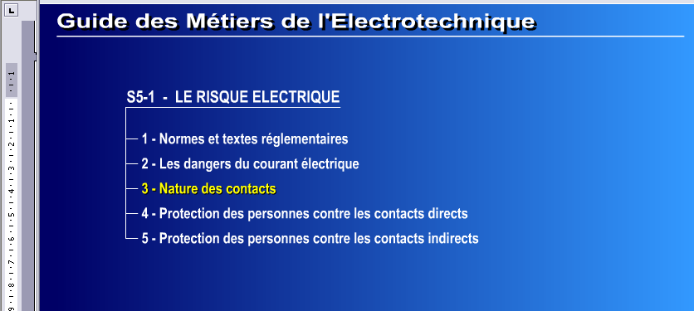

Suivre chacun des paragraphes de 1- à 5- en cliquant sur les différents textes en jaune des différentes pages présentés à l’écran

QUESTION 58 :
- Compléter les cases maquantes du tableau suivant :
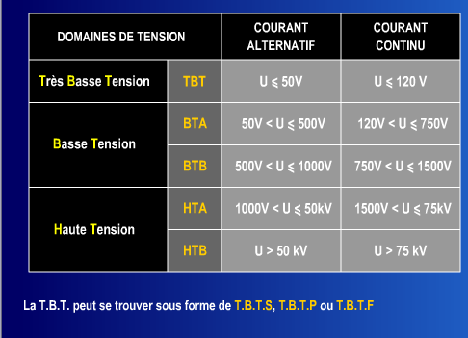

QUESTION 58 :

Compléter les cases maquantes du tableau suivant :
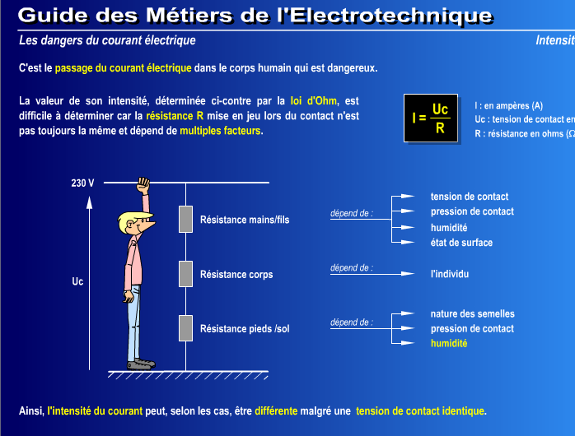

QUESTION 59 :

Compléter les cases maquantes du tableau suivant :
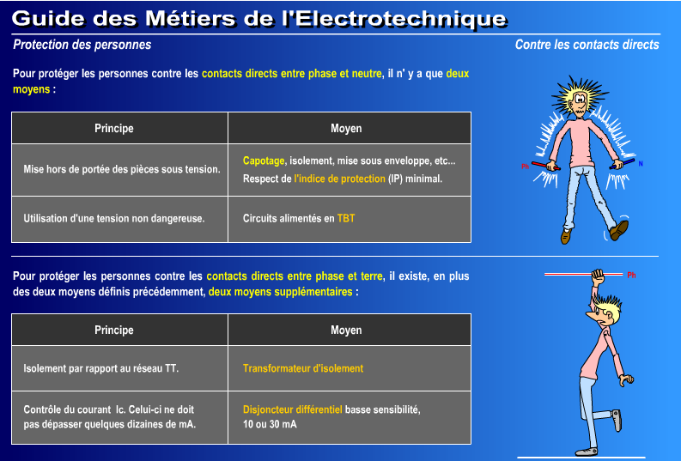

QUESTION 60 :

- Choisir le paragraphe 5 : protection des personnes contre les contacts indirects et après avoir lu cette page sélectionner en haut de page le disjoncteur différentiel et ensuite lancer l’ensemble des sous-menus et compléter les cases.
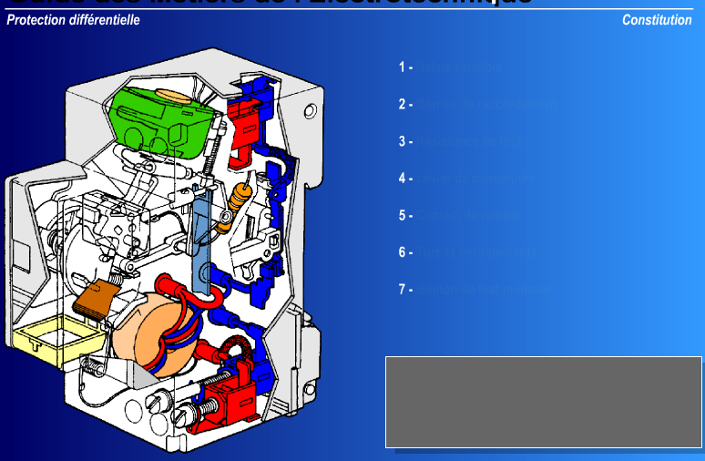

QUESTION 61 :

- compléter les cases pour la cartouche fusible

